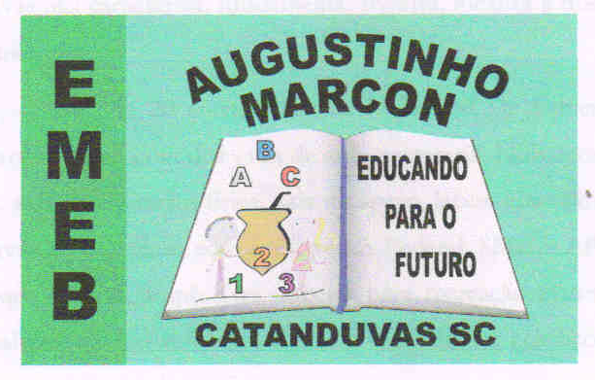
Escola Municipal de Educação Básica Augustinho Marcon
Catanduvas(SC), junho/ julho de 2020.
Diretora: Tatiana M. B. Menegat.
Assessora Técnica-Pedagógica: Maristela Apª. B. Baraúna.
Assessora Técnica-Administrativa: Margarete P. Dutra.
Professora: Eliane Borges
2º ano

5º momento – 29/06/2020 À 03/07/2020

Os alunos deverão fazer e preencher a tabela, escrevendo algum acontecimento da vida cotidiana relacionada ao período da pandemia, tendo noções de antes, durante e depois, respeitando a linha do tempo. Logo após, deverão usar a criatividade e fazer um desenho de sua preferência com todas as formas geométricas (quadrado, círculo, retângulo e triângulo).

- FAÇA UMA TABELA, ESCREVENDO UM ACONTECIMENTO QUE MARCOU VOCÊ ANTES E DURANTE ESTE PERÍODO DE PANDEMIA. PARA O PERÍODO QUE VEM DEPOIS DA PANDEMIA IMAGINE O QUE VOCÊ ESPERA QUE ACONTEÇA.

ANTES | DURANTE | DEPOIS

- CRIE UM DESENHO DE SUA PREFERÊNCIA, UTILIZANDO AS FORMAS GEOMÉTRICAS. (QUADRADO, CÍRCULO, TRIÂNGULO E RETÂNGULO).

SEJA CRIATIVO!!!
BOA SEMANA!!!

